**15 января – День бублика:**

**история, технология производства и советы экспертов по выбору**

15 января во многих странах отмечают день бублика. Его круглая форма символизирует бесконечность и цикличность жизни. Этот хлебобулочный продукт стал важной частью многих культур благодаря своей простоте и универсальности. В этот день бублик рассматривают не только как выпечку, но и как символ культурного обмена, который прошел долгий путь от древних традиций до современных интерпретаций. Сегодня бублик считается традиционной выпечкой в России, Польше, Турции, Белоруссии, Украине и Америке.

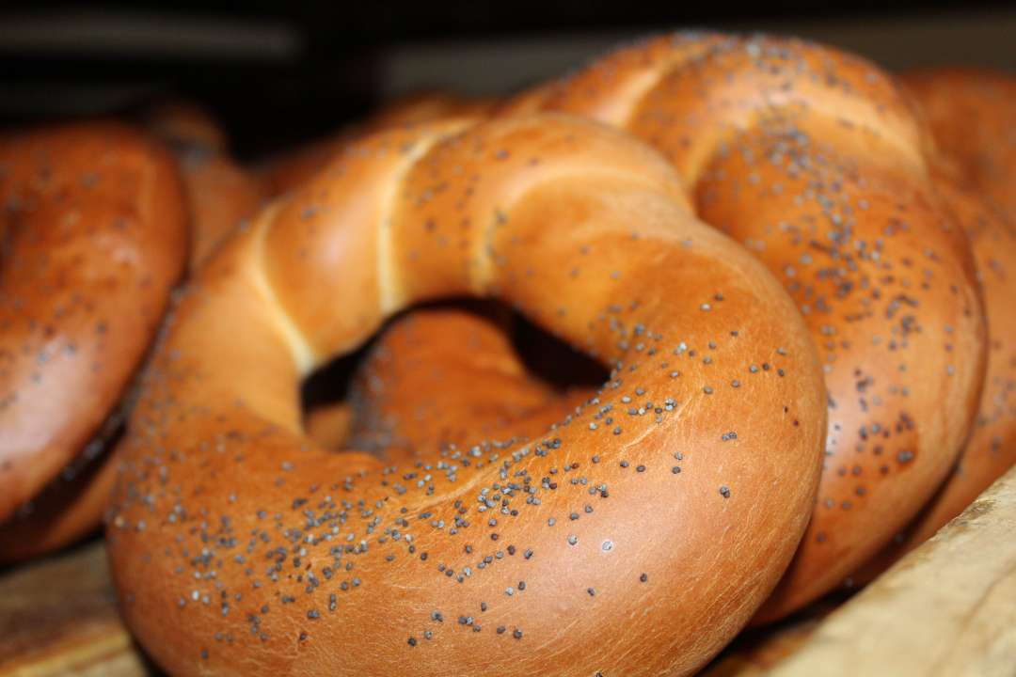

**ИСТОРИЯ ПРОИСХОЖДЕНИЯ БУБЛИКА**

Бублик имеет древние корни и связан с разными культурами. Существует версия, что изделия в форме колец начали выпекать еще в Древнем Египте. В Европе бублики упоминаются как «обважанки» в Польше начиная с 1394 года. Их название происходит от слова «обваривать» – процесса, который и сегодня остается важным этапом приготовления.

Современный облик бублика закрепился в Восточной Европе в XVI–XVII веках. Легенда гласит, что булочник из Вены преподнес польскому королю Яну Собескому хлеб в форме стремени. Подарок и его необычное исполнение запомнились монарху. С тех пор популярность бублика в польском княжестве и других государствах росла с каждым днем.

Слово «бублик» происходит от древнего восточнославянского «бубьлъ», от которого также произошли чешский «boubel» и словацкий «bublina», и означают «пузырь». Традиционный бублик готовили из дрожжевого пшеничного теста в форме кольца, более крупного по размеру в сравнении с сушкой и баранкой.

У бублика много названий. Одно из них связано с польским словом «bajgiel» – круглый хлеб. **Американский** бублик – бейгл – стал известным в США, особенно в Нью-Йорке, где его начали производить в больших количествах, в начале XX века.

Турецкий бублик или симит – еще один родственник нашего героя, известный с османских времен. Его готовят из муки, яиц, соли, воды, оливкового масла и посыпают семенами кунжута уже почти 600 лет. Скатывают тесто в длинную колбаску, скручивают в спираль и заворачивают в кружок. Готовый бублик достают из печи в тот момент, когда тесто приобретает цвет золотой монеты султана. Поэтому он имеет еще одно название – «султан-симит». Турки верят, что без симита не будет хорошего дня, поэтому чаще всего съедают бублик на завтрак.

Немецкий бублик-крендель «брецель» стал популярным в Южной Германии, Австрии и Швейцарии. Этот несладкий румяный бублик, посыпанный крупными гранулами соли, полюбился посетителям пивных заведений. В настоящее время встречается множество вариаций брецеля с сыром, семечками, орехами и шоколадной глазурью.

Бублики продолжают радовать людей по всему миру, и их популярность продолжает расти. Сегодня в пекарнях, супермаркетах и на ярмарках можно найти их различные вариации. Такая круглая выпечка может быть более полезной альтернативой прочим хлебобулочным изделиям, особенно если их готовят из цельнозерновой муки, с минимальным количеством сахара, включая безглютеновые виды с добавлением различных семян и специй.

**ТЕХНОЛОГИЯ ПРОИЗВОДСТВА БУБЛИКОВ**

Технология выпечки бубликов требует необходимых навыков. Для замеса теста используют муку, воду, соль и дрожжи. Иногда добавляют сахар, растительное или сливочное масло. При приготовлении выпечки используют пшеничную хлебопекарную муку одного сорта или смеси различных сортов. Тесто замешивается до эластичного состояния, после чего его оставляют на некоторое время для подъема, чтобы оно увеличилось в объеме. Из поднявшегося теста отщипывают кусочки и формируют круглые изделия с отверстием в центре. Это можно сделать вручную или с помощью специальных форм. После формовки теста поверхность бублика смазывают яичным желтком, посыпают маком или кунжутом и выпекают.

Секрет приготовления бублика кроется в его бланшировании. Обычно его бланшируют в кипящей воде с добавлением сахара или меда. Это придает продукту характерную текстуру и блестящую корочку.

Бараночные хлебобулочные изделия подразделяют на баранки, сушки и бублики. В условиях хлебозаводов технологический процесс производства бубликов включает приготовление теста, натирку, формовку, расстойку, ошпарку тестовых колец, выпечку, расфасовку и упаковку. Тесто готовят крутое и ставят его на опаре. Натирка теста заключается в его механической обработке. В результате тесто становится более пластичным и однородным, улучшается набухание клейковины, что облегчает формование заготовок. При формовке созревшее тесто выходит из машины в виде кольцевой спирали и с помощью специальных ножей разрезается на заготовки. Это самая трудоемкая операция. Сформованным изделиям дают отдохнуть в специальных расстойных камерах при определенной температуре и влажности воздуха во избежание высыхания поверхности бубликов. За это время они округляются, становятся упругими на ощупь и приобретают необходимую пористость.

Далее бублики помещают в печь, где сначала происходит процесс ошпаривания с целью образования на поверхности заготовки слоя клейстеризованного крахмала. Благодаря ему поверхность изделия становится глянцевой. Из-за частичной денатурации белков, а также торможения брожения обеспечивается сохранение изделием формы, приданной ему при формовании. Выпечка совмещается с сушкой изделия: поверхность изделия окрашивается в результате карамелизации сахара и образования меланоидинов, происходит интенсивное испарение влаги из массы изделия.

*– В зависимости от типа печей изделия выпекаются при температуре от 165 до 290 °С. Продолжительность выпечки: у сушек 12-18 минут, баранок 11-17 минут и бубликов 9-18 минут,* – рассказывает Татьяна Коновалова, главный специалист Испытательной лаборатории Новороссийского филиала ФГБУ «ЦОК АПК».

В зависимости от вида бублики могут быть классическими, без добавок, с характерной хрустящей корочкой или с разнообразной посыпкой. Также их могут начинять чем-то сладким (джемом или ягодами), творогом, мясом, грибами. Популярные сочетания включают крем-сыр, лосось, авокадо и различные овощи.

**КАК ВЫБРАТЬ КАЧЕСТВЕННЫЕ БУБЛИКИ И ПРАВИЛЬНО ИХ ХРАНИТЬ**

Эксперты Новороссийского филиала ФГБУ «ЦОК АПК» дают следующие рекомендации по выбору качественных бубликов. С ними любой покупатель может самостоятельно провести простое органолептическое исследование.

Во-первых, обратите внимание на их внешний вид: цвет и текстуру. Хорошие бублики должны быть золотистого цвета, без темных пятен или трещин. Наличие обратного говорит о нарушении технологии производства.

Во-вторых, вдохните аромат выпечки. Свежие бублики имеют приятный, хлебный запах. Если они пахнут затхло или имеют не свойственный бубликам запах, лучше такую продукцию не покупать.

В-третьих, проверьте консистенцию выпечки. Бублик должен быть упругим на ощупь, но не слишком твердым. Если он слишком мягкий или слишком жесткий, это может указывать на низкое качество.

В-четвертых, изучите состав продукта, указанный на упаковке, или поинтересуйтесь у продавца. Лучше выбирать бублики, в которых нет искусственных добавок и консервантов.

*– В соответствии с ГОСТом 32124-2013 «Изделия хлебобулочные бараночные. Общие технические условия» «классические» бублики более сдобные, рыхлые, мягкие, а баранки и сушки больше пропекаются и имеют меньший размер. Готовые бублики имеют влажность 22-27%. Они не отличаются длительным сроком хранения,* – уточняет Татьяна Коновалова.

В-пятых, обратите внимание на производителя. Рекомендуем отдавать предпочтение известным и проверенным брендам. Часто у них более высокие стандарты качества.

В-шестых, проверьте дату изготовления и срок годности. Свежие бублики лучше всего употреблять в течение нескольких дней после покупки.

*– Рекомендуемые сроки годности бараночных хлебобулочных изделий прописаны в ГОСТе 32124-2013 «Изделия хлебобулочные бараночные. Общие технические условия». Бублики, не упакованные в потребительскую тару, могут храниться 36 часов, а упакованные в потребительскую тару – 96 часов.*

*Баранки, не упакованные в потребительскую тару, могут храниться 25 суток, а сушки, не упакованные в потребительскую тару – 45 суток. Баранки и сушки, фасованные в полиэтиленовые или целлофановые пакеты – 15 суток.*

*Бараночные хлебобулочные изделия следует хранить в хорошо проветриваемых складских помещениях, не зараженных вредителями хлебных запасов, при температуре не выше 25 оС и относительной влажности воздуха 65%-75%, –* рассказывает Татьяна Коновалова.

**ИНТЕРЕСНЫЕ ФАКТЫ О БУБЛИКАХ**

***Из одного теста.*** Бублик, сушка, баранка, крендель и калач производятся из одинаковых ингредиентов и по схожей технологии.

***Бублики в культуре.*** В России бублики стали обязательным атрибутом чаепития. На ярмарках продавали связки сушек и бубликов, которыми крестьяне украшали свои избы к празднику, угощали ими гостей.

Традиционная выпечка упоминается в творчестве русских классиков – Чехова, Гоголя, Тургенева, Достоевского и других. А также появляется на холстах натюрмортов чайной живописи.

***Дворец бублика***. В Турции в 1999 году открылся «Дворец бублика» или «Симит сарай». Фудкорт, похожий на музей, ежедневно принимал до тысячи посетителей. В меню – свежие бублики с сыром, брынзой, колбасой, оливковой пастой и бесплатный чай.

***Зачем бублику дырка?*** Поскольку тесто для бублика очень тяжелое, наличие отверстия в центре увеличивает площадь поверхности и помогает ему готовиться равномерно. В прошлом торговцы носили бублики на штырях, нанизывали на шпагат и продавали вязанками для более удобной транспортировки.

***Воскресенье брецеля***. Одноименный фестиваль проходит в Люксембурге в пасхальное воскресенье. Молодые люди по традиции дарят своим возлюбленным брецель или пирог в форме кренделя. Размер выпечки зависит от величины чувств. Если чувства взаимны, то девушка может подарить возлюбленному пасхальное яйцо.

***Хлебные консервы***. Родственные бублику сушки обычно готовили в дорогу для путешественников, воинов и моряков. Это изделие не содержит в рецептуре жира и имеет влажность как у сухарей – до 13%. Что позволяет сушкам долго сохранять полезные свойства, не теряя вкуса.